绝密★启用前
省 市 学校 姓名 赛场 参赛证号
∕∕∕∕∕∕〇∕∕∕∕∕∕〇∕∕∕∕∕∕∕〇∕∕∕∕∕∕ 密 〇 封 〇 装 〇 订 〇 线 ∕∕∕∕∕∕〇∕∕∕∕∕∕〇∕∕∕∕∕∕〇∕∕∕∕∕∕〇∕∕∕∕∕∕
密 封 线 内 不 要 答 题
世界少年奥林匹克数学竞赛（中国区）选拔赛地方晋级赛试题

（2013年1月）
选手须知：
- 本卷共120分，第1～8题 ，每小题6分，第9～10题，每小题8分，11题10分，12题10分，13题10分，14题12分，15题14分。
- 比赛期间，不得使用计算工具。
- 比赛完毕时，试卷及草稿纸会被收回。
- 本卷中所有附图不一定依比例绘成。若计算结果是分数，请化至最简，并确保为真分数或带分数，或将计算结果写成小数。

六 年 级 试 题
（本试卷满分120分，比赛时间90分钟）

一、填空题（每小题6分，共48分）
1、把三个完全相同的正方体拼成一个长方体，这个长方体的表面积是350平方厘米。每个正方体的表面积是_____________平方厘米。
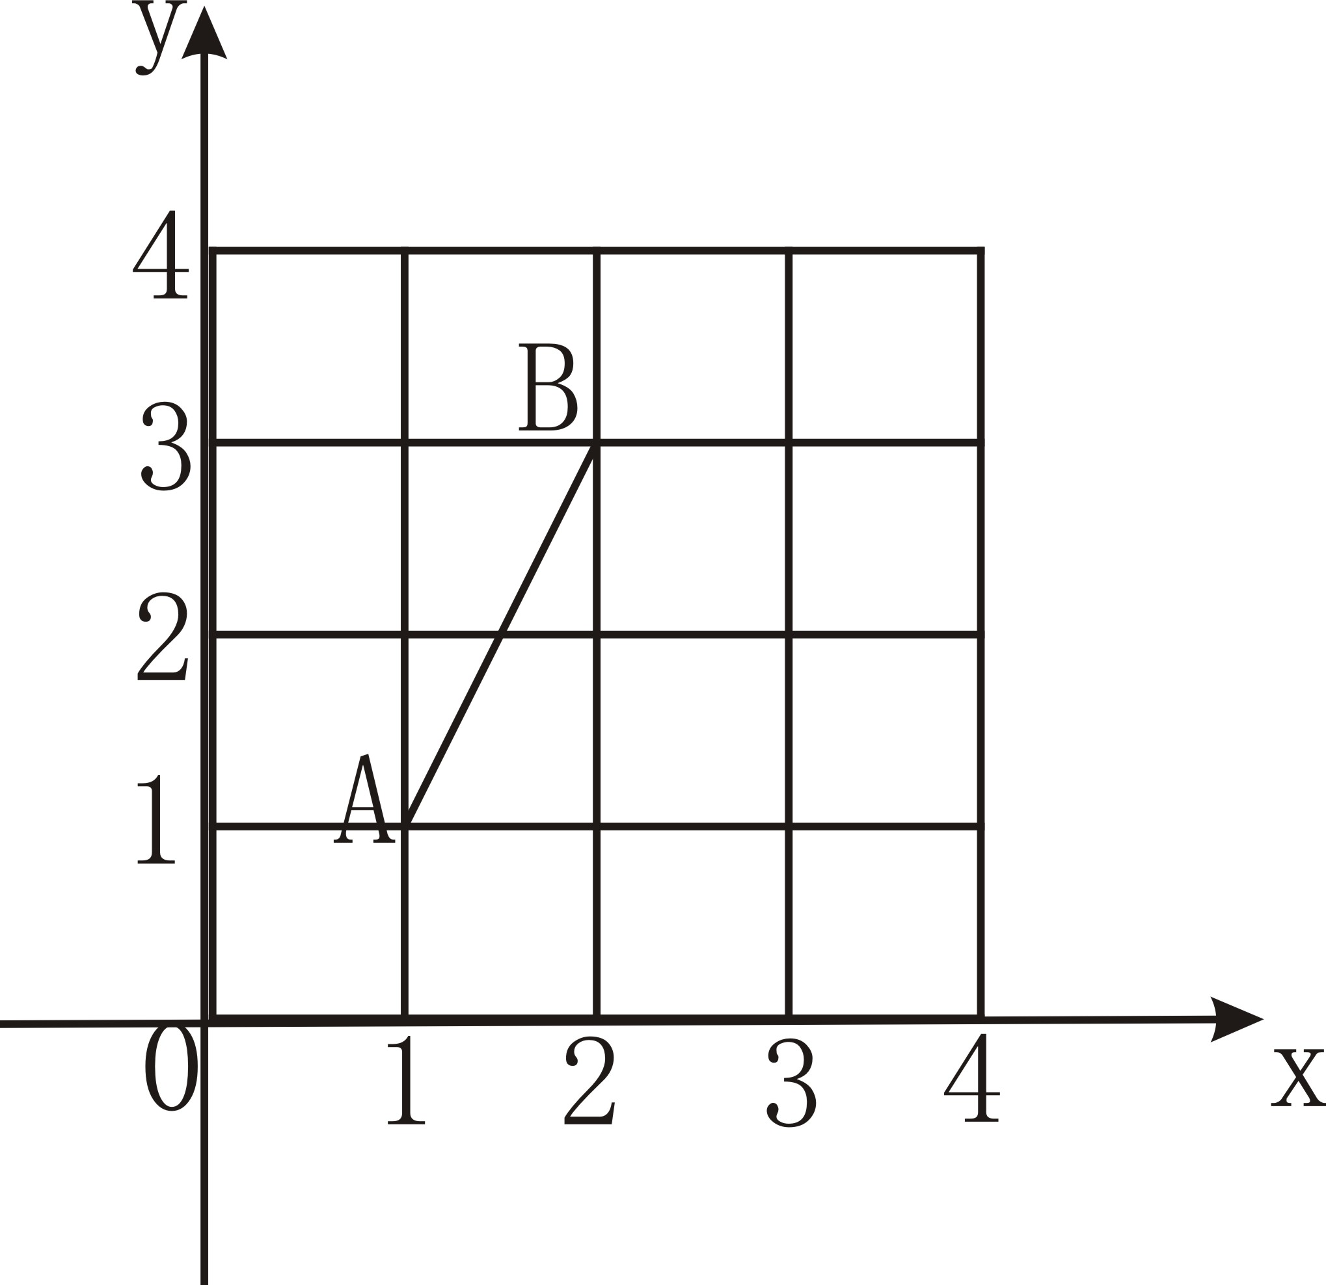
2、以A（1,1），B（2,3），C（m，n）为顶点（m，n都在0，1，2，3，4中取值）的等腰三角形ABC的个数是______________。

3、数A，B，C，D四个数的和是23.4，又已知数A的2.5倍，数B减1，数C加4，数D的$\frac{1}{2}$彼此相等，则A，B，C，D这四个数的积是_____________。
4、小磊有一个闹钟，但它走得不准，这天下午6:00把它对准北京时间，但晚上9:00时，它才走到8:45.第二天早上小磊看闹钟走到6:17的时候去上学，这时候北京时间为______________。
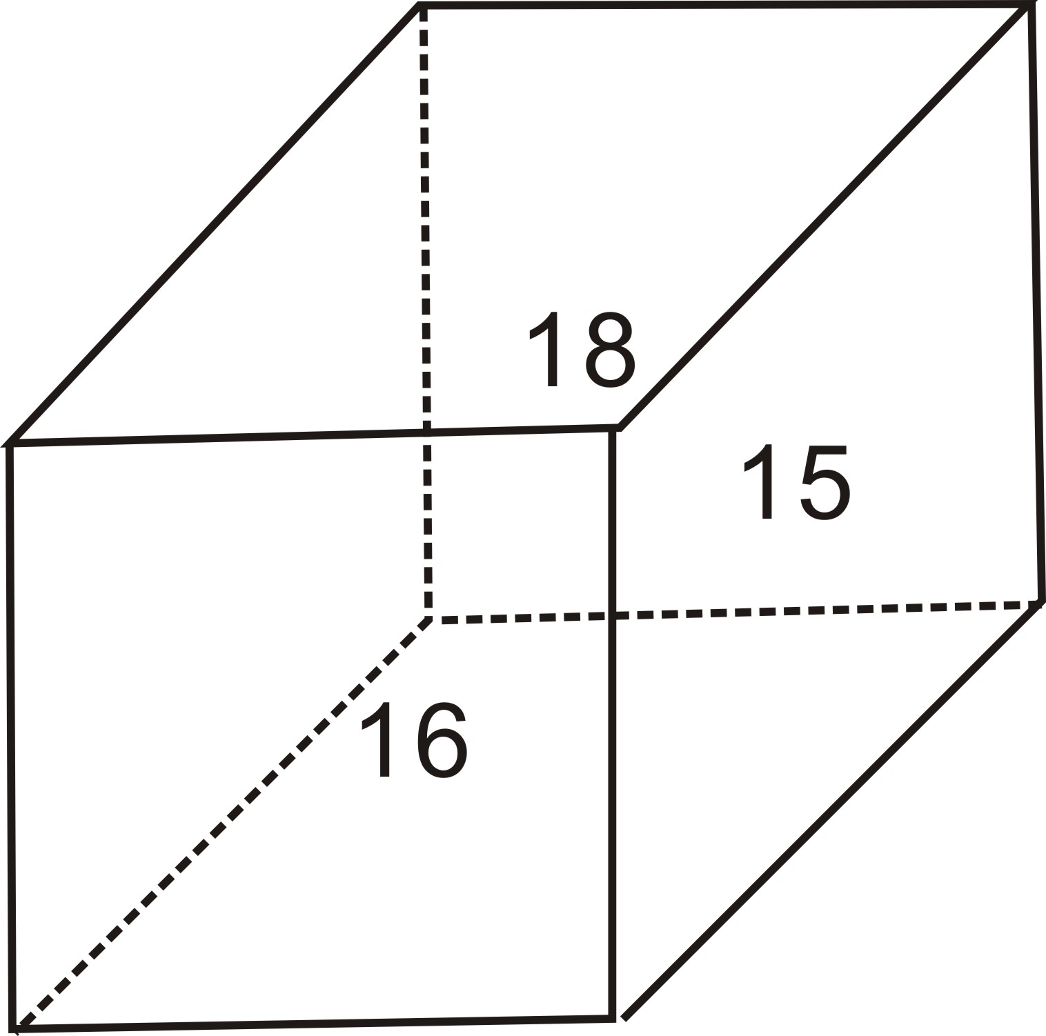
5、一个长方体木块，六个面上都写着数，相对面上的两个数之和是20。将木块按如图位置放好（上底面18、前侧面16、右侧面15），先由左向右翻转50次，再由前向后翻51次，这时木块前面的数是 。（每次翻转90度）

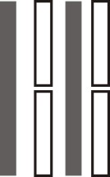

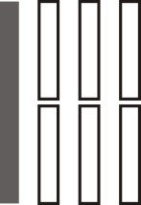
6、C国情报部门截获了敌国发出的一封密码信，经过破译，符号 表示24，符号 表示28，请你破译符号 表示 。
7、“低碳生活”从现在做起，从我做起。据测算，1公顷落叶阔叶林每年可吸收二氧化碳14吨。如果每台空调制冷温度在国家提倡的26℃基础上调到27℃，相应每年减排二氧化碳21千克。某市仅此项减排就相当于25000公顷落叶阔叶林全年吸收的二气化碳；若每个家庭按3台空调计，该市家庭约有________万户。（保留整数）
8、如图所示的半圆的直径BC＝8cm,AB＝AC，D是AC的中点，则阴影部分的面积是＿＿＿cm²。
（π取3.14）
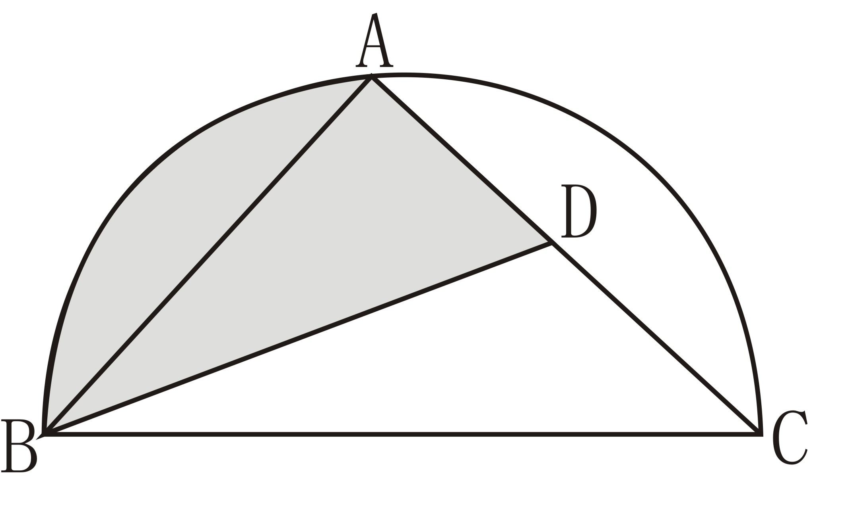

二、计算题（每小题8分，共16分）
9、$\frac{(0\text{.}\text{125}+\frac{3}{5})×\frac{\text{33}}{\text{87}}}{\text{12}\text{.}1×\frac{1}{\text{11}}}$

10、$\frac{1}{4}(4\text{.}\text{85}÷\frac{5}{\text{18}}−3\text{.}6+6\text{.}\text{15}×3\frac{3}{5})+(5\text{.}5−1\text{.}\text{75}×\frac{\text{18}}{7})$

三、解答题（11题10分，12题10分，13题10分，14题12分，15题14分）
11、饲养场的白兔是黑兔的5倍，后来卖掉了10只黑兔，买回来20只白兔，现在白兔的只数是黑兔的7倍，原来白兔、黑兔各多少只？

12、光明小学举行义卖活动，其中一个小组卖钢笔，以9.5元的单价出售，卖出60%时，还差84元卖到成本价。全部卖光时，赚了372元，成本价一支钢笔多少元？

13、用手洗衣服时要先打好肥皂，揉搓得很充分了，再拧一拧，当然不可能全拧干．假设使劲拧干后，衣服上留有 1千克带污物的水，现在有清水18千克，假设每次用来漂洗的水都用整千克数（假设每次漂洗结束时，污物都能均匀分布在水中）．
问：（1）如果分成2次漂洗后，污物的残留量至少是漂洗前的几分之几?
（2）要使污物的残留量小于漂洗前的$\frac{1}{\text{300}}$，至少要漂洗几次？请给出符合条件的一种漂洗方案和理由。

14、如图所示，在长方形ABCD中，EF∥AB，GH∥AD，EF与GH相交于O，HC与EF相交于I，已知：AH：HB=AE：ED=1：3，△COI的面积为9平方厘米，求长方形ABCD的面积

∕∕∕∕∕∕〇∕∕∕∕∕∕〇∕∕∕∕∕∕∕〇∕∕∕∕∕∕ 密 〇 封 〇 装 〇 订 〇 线 ∕∕∕∕∕∕〇∕∕∕∕∕∕〇∕∕∕∕∕∕〇∕∕∕∕∕∕〇∕∕∕∕∕∕
密 封 线 内 不 要 答 题

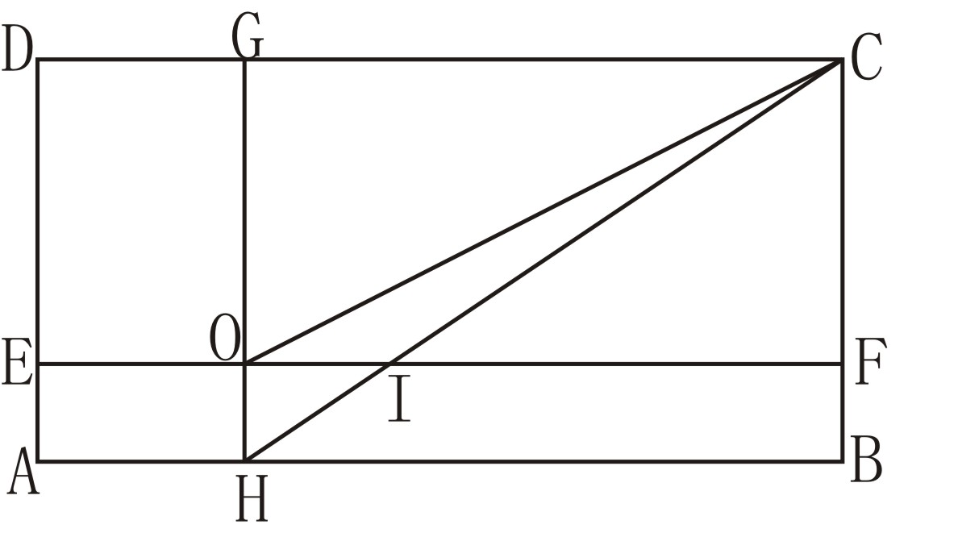

15、小华10:18离开A市匀速前往B市，13:30抵达B市。同一天，小明也匀速沿着同一条路于9:00离开B市而在11:40抵达A市。这条路途中有一座桥梁，小华与小明同时抵达桥梁的两端，两人继续行走之后，小华比小明晚1分钟离开桥梁。请问他们于几点几分同时抵达桥梁的两端？

